Elektriciteit
Discussieposter maken en praktijktoepassing uitleggen

Oriënterende opdrachten

- Discussieposters
Als je met anderen over elektriciteit praat, blijken er diverse denkbeelden te zijn over de aard van elektriciteit. Bekijk de onderstaande discussieposter. Formuleer in goed Nederlands wat jij denkt over de afgebeelde situatie.

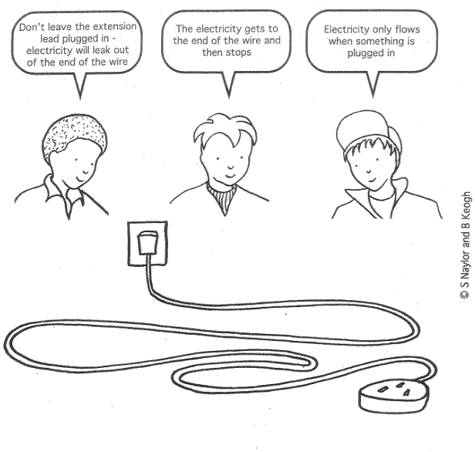

- Denkbeelden
Om te observeren welke denkbeelden leerlingen hebben zijn allerlei vragen ontwikkeld. (zie informatie 1 en informatie 2)
- Beantwoord de vragen zo goed mogelijk
- Probeer steeds een duidelijke argumentatie te geven voor je keuze.
De vragen komen overeen met de vragen uit het artikel P.Licht e.a. Elektriciteit in de onderbouw, NVON-blad 11(1986nr11, 32-36 (informatie 3)
- Bestudeer het artikel
- Ga na of een denkbeeld dat tot begripsproblemen leidt, past bij jouw antwoorden.
Een mogelijkheid om begripsproblemen rond de relatie spanning, stroom en energie te verminderen is het benadrukken van de elektrische schakeling als transportsysteem voor elektrische energie. Als analogie wordt hiervoor vaak de centrale verwarming gebruikt. Ook het artikel Ed van de berg, e.a. Misconcepties, elektriciteit, energie en basisvorming, NVON-blad 20(1995)nr6, 257-260 (informatie 4) benadrukt transport van elektrische energie.
- Bestudeer dit artikel.
- Vat samen hoe elektrische energie wordt gebruikt om elektrische schakelingen te begrijpen.

- Analogieën.
Om begripsproblemen te voorkomen wordt veelal gebruik gemaakt van analogieën. Bekende analogieën voor de elektrische schakeling zijn de centrale verwarming, de bloedsomloop, de waterleiding. Helaas veroorzaken deze analogieën ook begripsproblemen.
In het artikel Hans Poorthuis, Denkbeelden en analogieën bij elektrische schakelingen, 2004 worden deze analogieën geplaatst in een leerstofopbouw van klas 2, klas 3 tot klas 4. (zie informatie 5)
- Bestudeer het artikel
- Omschrijf waarom het onderscheid tussen stroombron en spanningsbron van belang is voor het voorkomen van begripsproblemen.
- Leg uit dat een waterpomp een stroombron is en een waterpomp met voorraadvat een spanningsbron.

- Praktijktoepassingen
De beheersing van de leerstof wordt pas echt duidelijk als je de leerstof gaat gebruiken om een praktijktoepassing te begrijpen. In de meeste natuurkundeboeken staan wel praktijktoepassingen. Ook in het boek Cutnell en Johnson, Physics, staat een keur aan praktijktoepassingen getekend in mooie figuren.
Toepassingen die in kopieerbare figuren staan zijn bijvoorbeeld:
Oververhitting in een verlengsnoer
Het principe van een galvanometer
Een droger
Een circuit-onderbreker
Een luidspreker
Magneethydrodynamische voortstuwing (boot)
Gelijkstroommotor
Televisie (kathodestraalbuis)
Bandrecorder
Monorail (magnetische trein)
Cruise-control
Induktiekoken
Elektrische gitaar
Microfoon.
- Ga van enkele praktijktoepassingen na dat je de werking begrijpt.
- Zoek een praktijktoepassing voor het uitleggen van een praktijktoepassing op onderbouw-niveau

- Schoolboeken
Neem het schoolboek nova of technologisch. Zoek een hoofdstuk over elektriciteit.
- Geef een voorbeeld van een situatie die tot begripsproblemen kan leiden.
- Geef een aanbeveling om dit begripsprobleem te voorkomen.
Drie veel voorkomende begripsproblemen worden veroorzaakt door:
-het idee van stroomverbruik (in plaats van energieverbruik)
-het idee van een stroombron (in plaats van een spanningsbron met een zich aanpassende stroom)
-het idee dat een verandering in de schakelingen alleen ter plekke of stroomafwaarts gevolgen heeft (in plaats van mogelijke veranderingen overal in de schakeling).
c. Zoek uit in hoeverre het schoolboek hier voldoende aandacht aan besteedt.
d. Kies een verschijnsel uit voor de discussieposter op onderbouwniveau.

